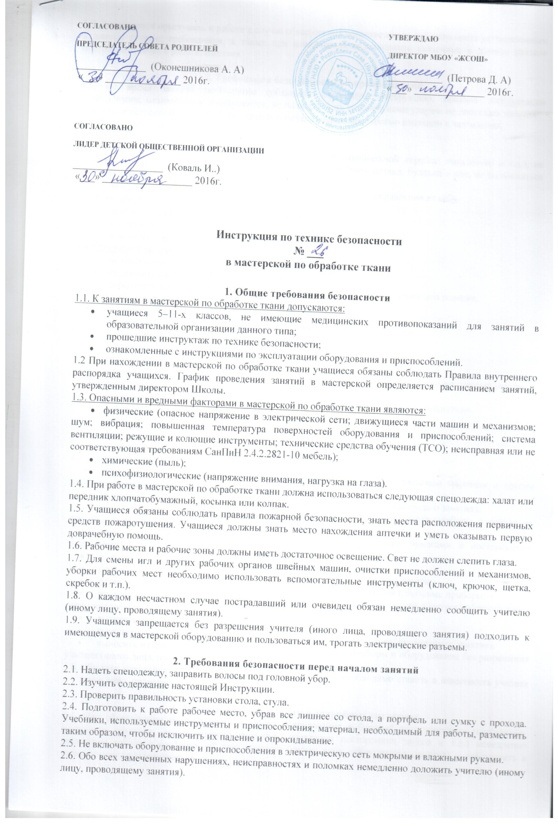
2.7. Запрещается приступать к работе в случае обнаружения несоответствия рабочего места установленным в данном разделе требованиям, а также при невозможности выполнить указанные в данном разделе подготовительные к работе действия.

3. Требования безопасности во время занятий
3.1. Во время занятий необходимо соблюдать настоящую инструкцию, правила эксплуатации оборудования, механизмов и инструментов, не подвергать их механическим ударам, не допускать падений.
Следить за исправной работой оборудования и механизмов, целостностью изоляции и заземления.
3.2. При работе с иголками и булавками:
- шить с наперстком;
- хранить иголки и булавки в определенном месте (специальной коробке, подушечке и т.д.), не оставлять их на рабочем месте (столе), ни в коем случае не брать иголки, булавки в рот, не пользоваться для шитья ржавой иголкой;
- выкройки к ткани прикреплять острыми концами булавок в направлении от себя.
3.3. При работе с ножницами:
- хранить ножницы в определенном месте (коробке);
- соблюдать осторожность при работе с ножницами;
- класть их сомкнутыми остриями от себя.
  - При работе на швейной машине:
- не наклоняться близко к движущимся частям машины;
- не держать пальцы рук около лапки во избежание прокола иглой;
- перед стачиванием убедиться в отсутствии булавок или иголок на линии шва изделия.
  - При работе с утюгом:
- не оставлять включенный электроутюг в сети без присмотра;
- ставить утюг на асбестовую, мраморную или керамическую подставку;
- следить за тем, чтобы подошва утюга не касалась шнура;
- отключать утюг только за вилку.
  - Учащийся в мастерской по обработке ткани обязан:
- соблюдать настоящую инструкцию и инструкции по эксплуатации оборудования и инструментов;
- находиться на своем рабочем месте;
- неукоснительно выполнять все указания учителя (иного лица, проводящего занятия);
- соблюдать правила эксплуатации оборудования и инструментов;
- соблюдать осторожность при обращении с оборудованием и инструментами;
- не допускать попадания влаги на поверхность электрического оборудования;
- постоянно поддерживать порядок и чистоту на своем рабочем месте.
  - Учащимся запрещается:
- прикасаться к нагретым элементам оборудования, электрическим разъемам проводам и другим токоведущим частям, находящимся под напряжением;
- выполнять любые действия без разрешения учителя (иного лица, проводящего занятия);
- работать на оборудовании, механизмах и использовать бытовые электроприборы в случае их неисправности, искрения, нарушения изоляции и заземления;
- закрывать оборудование, механизмы и бытовые электроприборы бумагами и посторонними предметами;
- допускать скапливание посторонних предметов на рабочем месте;
- производить самостоятельно вскрытие и ремонт оборудования и механизмов;
- оставлять без присмотра включенное оборудование, приспособления и бытовые приборы;
- производить уборку над и под работающим оборудованием, бытовыми электроприборами или в непосредственной близости от их движущихся частей;
- вытирать рубильники и другие выключатели тока;
- выполнять какие-либо действия без разрешения учителя (иного лица, проводящего занятия);
- выносить из кабинета и вносить в него любые предметы, приборы и оборудование без разрешения учителя (иного лица, проводящего занятия).
  - Обо всех неполадках в работе оборудования и механизмов необходимо ставить в известность учителя (иное лицо, проводящее занятия).

4. Требования безопасности в аварийных ситуациях
4.1. При обнаружении неисправности в работе оборудования и бытовой электротехники (нагревании, появлении искрения, запаха горелой изоляции, появлении посторонних звуков и т.п.) немедленно прекратить работу и сообщить об этом учителю (иному лицу, проводящему занятия) и действовать в соответствии с его указаниями.
4.2. При возникновении чрезвычайной ситуации (появлении посторонних запахов, задымлении, возгорании) немедленно сообщить об этом учителю (иному лицу, проводящему занятия) и действовать в соответствии с его указаниями.
4.3. При получении травмы сообщить об этом учителю (иному лицу, проводящему занятия). При необходимости помочь учителю (иному лицу, проводящему занятия) оказать пострадавшему первую помощь и оказать содействие в его отправке в ближайшее лечебное учреждение.

5. Требования безопасности по окончании занятий
5.1. Отключить электропитание в последовательности, установленной инструкциями по эксплуатации на оборудование, приспособления и бытовую электротехнику с учетом характера выполняемых работ.
5.2. Привести в порядок рабочее место только при отключении всех токонесущих устройств. Привести в порядок использованную в работе бытовую электротехнику;
5.3. Убрать в отведенное место колющие и режущие инструменты, использованную в работе бытовую электротехнику.
5.4. При обнаружении неисправности мебели, оборудования, бытовой электротехники проинформировать об этом учителя (иное лицо, проводящее занятия). С его разрешения организованно покинуть кабинет.

6. Заключительные положения
6.1. Проверка и пересмотр настоящей инструкции осуществляются не реже одного раза в 5 лет.
6.2. Инструкция должны быть досрочно пересмотрены в следующих случаях:
- при пересмотре межотраслевых и отраслевых правил и типовых инструкций по охране труда;
- при изменении условий обучения в конкретном помещении;
- при внедрении новой техники и (или) технологий;
- по результатам анализа материалов расследования аварий, несчастных случаев;
- по требованию представителей органов по труду субъектов Российской Федерации или органов федеральной инспекции труда.
6.3. Если в течение 5 лет со дня утверждения (введения в действие) настоящей инструкции условия обучения в конкретном помещении не изменяются, то ее действие продлевается на следующие 5 лет.
6.4. Ответственность за своевременное внесение изменений и дополнений, а также пересмотр настоящей инструкции возлагается на инструктора-методиста по безопасности.

